02. 去舊立新 - 新語新言
- 預備
經文：創世記中挪亞,亞伯蘭,約瑟等經文, 徒八4-8,十六6-10
給裝備者同讀經文: 來十一6, 十三8, 約十四21, 並給予解釋

- 敬拜真神
- 詩歌：
《親愛的聖靈》親愛的聖靈,再次觸摸,你大能充滿我,滿足我需要
只有你可醫治我, 可一生都堅固我, 親愛的聖靈, 再次觸摸。
《三一神》三一神, 我要深愛你, 你就是我生命的根源。
逆或流, 你會牽我手, 我必定要永遠忠於你。
每一天我必會思念你, 要伸出手來緊握你的手。
我要敞開我的心門, 讓你來觀看, 因你就是我生命的密友。
- 禱告：請主耶穌向我們說話
- 分享上週至今的感受

- 禱告
我們信的神是又真又活的，信徒可以隨時以「禱告」與天上的父神說話，同時你也可以用心耳聆聽父神的回應。
1. 為何你需要禱告？
- 凡所需要的事(腓四16)都可以告訴神。卸憂慮給神(彼前五7), 得神指引(耶三三3), 得力及幫助(來四16)。
- 「你們沒有祈求以先……你們的父早已知道了」。（太6:8）重點不是求什麼。禱告並不是(單向式)禀神，私禱裏要預留對話的空間，讓神可以回覆你或向你說話。

2. 怎樣才保持「在基督裡」與神連接？
- 方法：隨時多方(弗六18), 經常禱告(路十八1),。
- 禱告就是坦白真誠與神對話，通過對話我們才曉得主的吩咐。
- 內容和格式沒有特定，必須「奉主耶穌的名」,並說「阿們」

3. 禱告的範例兩則
每日生活的禱文  求我父神，教我做人；  日日作事，能盡本份；  行為誠實，說話講真；  常存愛心，樂意助人。  奉主名求，阿門。 | 每日靈性的禱文  求我父神，與我親近；  勤讀聖經，知足謝恩；  常常禱告，喜樂滿心；  建立別人，榮耀歸神。  奉主名求，阿門。

4. 禱告又讓我們將關注的事，放在別人身上，
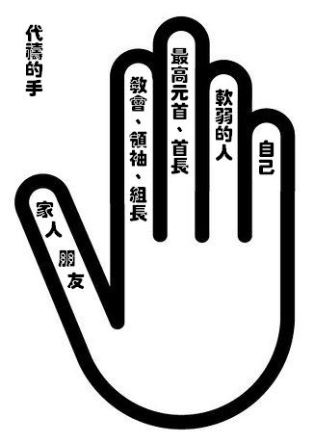  左  手 | 祈求神的典範 - 五指代禱  近身的母指 - 為家人，朋友  指揮的食指 - 為教會、領袖、組長  最高的中指 - 為最高的元首、地區元首  軟弱無名指 - 為軟弱的人  最小的尾指 - 為自己的需要(要謙卑)  (看見別人的需要、你越不會自我中心)
5. 禱告未蒙允？
禱告有時未得應允，只有兩個可能：
有求必應嗎？
嘗賜與否，
主權誰屬？
人豈能控制神？
① 亮紅燈：路不通，(罪阻隔/動機錯誤)
② 亮黃燈：等一等。(未到時候)
將焦點放在神裡面，動機正確，時候到了
亮綠燈：能成就。(合宜合時)
- 聆聽室
人要相見才是親，每天與神有約才能和神親密，這私人約會，一般信徒也叫「靈修」，聽起有如什麼修練，但不是。它不是些宗教行為，分別一個特定時間，與神“單對單”相會是精髓，讓神說話。
目的：向神說：「_______」。 你得神，神得你。
態度： _____（詩42:1-2）；
過程：要知道神___神（詩46:10）；_____…律法中的奇妙（詩119:18）；
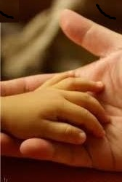
- 主說話嗎？
- 為什麼要聽主話？
- 主說話的渠道
- 誰聽不見主的聲音？
- 聽主聲音要注意的地方
- 怎樣聆聽恩主的聲音？ (約14:21)
- 經常保持通話 - 將你的事告訴祂, 祂必回答 (彼得行走在水面上)
- 學習看主面色 - 祂開心, 你開心想：如果我是耶穌, 會點做抉擇。(約瑟的敬畏)
- 願意聽到就做 - 信靠與順服, 神才會繼續說話 (亞伯蘭出吾珥)。
- 怎樣順服？糾正: 勿多言, 勿暴怒。 生活: 食/買？
事奉: 為人禱告, 去探某人。 危機: 觸電/遇溺
- 穩定閱讀聖經 - 認識神，曉真理。
- 邀請向主耶穌立志 - 常常與主保持聯絡
做好預備______，
避開：不______、不______、心靈______、______一天便放棄。
 | 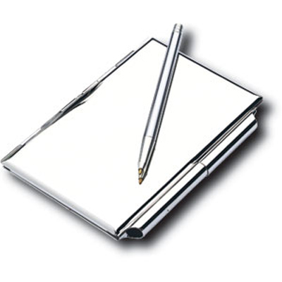 | 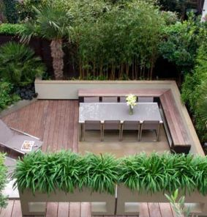 | 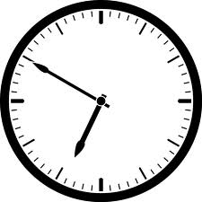 | 
 聖經 | 筆/記事本 | 固定地方 | 固定時間 | 選經卷
用聖經以外的材料，作為聆聽室思想，可以嗎？

- 忙碌生活中親近主 (先是7分鐘 / 漸漸可以加到15分鐘)
7分鐘 (15分鐘) 聆聽室 (守望者要即場示範 /再由裝備者試做)
1分鐘 (5分鐘) 安靜 / 一首短詩敬拜，
4分鐘 (6分鐘) 頌讀金句或一小段經文及思想主有什麼吩咐？
2分鐘 (4分鐘) 求主指引 當行的路，立志與代求
一同靈修（以下提供經文可選擇）詩16篇，23篇，馬可1:1-11，羅13:8-10
以下另一個十五分鐘版本
- 敬拜讚美 (5分鐘) | - 讀經 (6分鐘)  - 問這段經文重點  - 重點出現的意思  - 內文什麼應做的  - 立志去做求主幫助 | - 等候 (4分鐘)  - 用前面的歌  - 靜候主回應  - 沒有則代禱
祝福/約會下次
功課：努力背誦主禱文 (馬太福音六章9-13)，每天靈修

禱告重點不在於求得到。而是在禱告過程中校正我們的目標貼近神的旨意(可十四36),。
兒女向父親說話是天經地義的事、沒有不得超越的界限，也不需何任代言人。
要守住４要之首「遵行主話」，就得要先曉得主說什麼話。
內容包括：讚美, 感恩, 認罪, 祈求, 代求。參(太六9-13)耶穌教禱告
所以人人都可以用自己的方式禱告。開眼/閉眼都可以，重點在專心。
因為只有透過主耶穌, 人才能蒙神悅納(約十四6)
「阿們」希伯來語譯音,六個意思：「贊同、肯定、真實、同心、完全, 相信、誠心所願。」
目的：向神說：我愛你。
態度：渴慕、過程：是、看出、
預備：最重要
專心：留心安靜時的強盜、叫你分心的引誘，用隨身帶紙筆寫下。返回集中。
願意：向神立約、在日曆上排出時間、提早一晚翻定聖經。、一些藉口要有心理準備，辨別出是來自撒旦
枯竭：不要讓情緒來判斷你的安靜時刻，可能身體狀況、不順服神、忙碌、一成不變、不肯分享你的感受。
錯過：不要落在罪疚感、不要洩氣或放棄，不要讓撒旦多一個藉口攻擊你。
聖經是最好並最直接的靈修材料、別人領受的二手貨，未必是你想要的。
記下靈修心得，或將掛心的事記上，減少分心。
幫助你可以集中注意力
關注起牀時間，鬧鐘要比平時較早十分鐘。在你應該起牀時，還不能集中精神，則可以馬上起床，而且離開床(要弄醒透自己)，大聲讀經/祈禱，走著祈禱。
先從福音書著手 – 建議先從馬可福音開始。
對初信者可能不善用聖經，故此方間出現一些書籍或材料，是別人預先聆聽了神後的心得，提供給未慣用聖經作聆聽神說話的人用(尤如嬰兒的奶類食糧)，但不是任何材料都可以使用，記得，它無可能切合所有人的需要，也不宜長期使用，否則靈性成長會出問題。
靈修式讀經著重主觀的感應，查經式讀經才著重研究其真義。

